深圳实验学校高中部高二数学周末练习(16)
空间向量与立体几何
班级 姓名 （20111231）
一、选择题
1.已知空间四边形ABCD，连AC，BD，设M、G分别是BC、CD的中点，则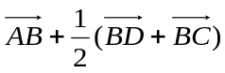=（ ）
A、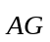 B、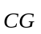 C、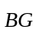 D、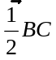
2.点B是点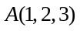在坐标平面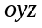内的射影，则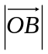=（ ）
A、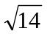 B、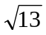 C、2 D、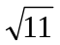
3.已知点A(1，−2，11)、B(4，2，3)，C(6，−1，4)，则△ABC的形状是（ ）
A、等腰三角形 B、等边三角形 C、直角三角形 D、等腰直角三角形
4.已知=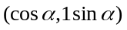，=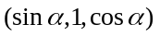，则向量+与−的夹角是（ ）
A、90° B、60° C、30° D、0°
5.设A、B、C、D是空间不共面的四点，且满足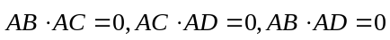，则△BCD是（ ）
A、钝角三角形 B、锐角三角形 C、直角三角形 D、不确定
6.空间四边形ABCD每边及对角线长均为，E、F、G分别为AB、AD、DC的中点，则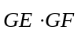=（ ）
A、−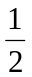 B、1 C、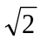 D、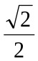
7.已知空间四边形ABCD的各条边的长度均相等，E为BC的中点，那么（ ）
A、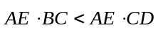 B、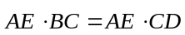
C、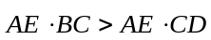 D、大小不确定
8.空间四边形OABC中，OB=OC，∠AOB=∠AOC=60°，则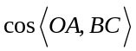=（ ）
A、 B、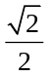 C、− D、0
9.已知空间四边形ABCD中，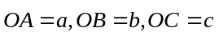，点M在OA上，且OM=2MA，N为中点，则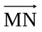=（ ）
A、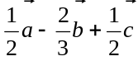 B、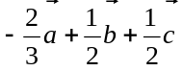 C、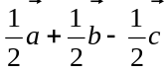 D、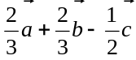
10.已知空间四边形OABC，其对角线为OB、AC，M、N分别是对边OA、BC的中点，点G在线段MN上，且分MN所成的比为2，现用基组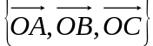表示向量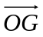，有=x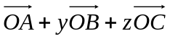，则x、y、z的值分别为（ ）
A、x=y=z= B、x=y=，z=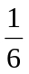 C、x=z=，y= D、x=，y=z=
二、填空题
11.已知空间三点A(1，1，1)，B(−1，0，4)，C(2，−2，3)，则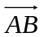与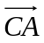的夹角的大小是 .
12.已知向量=(2，−3，0)，=(k，0，3)，若与成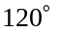的角，则k= .
13.设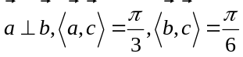，且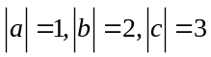，则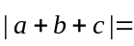 .
14.向量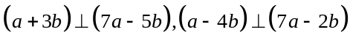，则与的夹角为 .
15.向量= .
16.已知空间四边形OABC，其对角线为OB，AC，M是边OA的中点，G是△ABC的重心，则用基组表示向量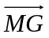的表达式为 .
三、解答题
17.点A是△BCD所在平面外一点，G是△BCD的重心，求证：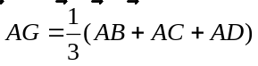.

18.设空间两个不同的单位向量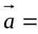(x₁，y₁，0)，=(x₂，y₂，0)，与向量=(1，1，1)的夹角都等于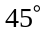.
（1）求x₁+y₁和x₁y₁的值；（2）求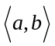的大小.

19.空间四边形OABC中，OA=8，AB=6，AC=4，BC=5，∠OAC=，∠OAB=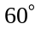，求OA与BC的夹角的余弦值.

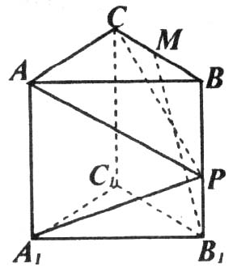
20.如图，正三棱柱ABC—A₁B₁C₁的各棱长都是2，M是BC的中点，P是侧棱BB₁上一点，且A₁P⊥B₁M.
（1）试求A₁P与平面APC所成角的大小；
（2）求点A₁到平面APC的距离.

21.已知原点O是三角形ABC的BC边的中点，BC=2，点A的坐标为(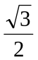，，0)，点D在平面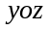内，且∠BDC=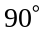，∠DCB=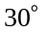.
x
o
A
C
y
z
D
B
（1）求向量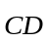的坐标；
（2）求向量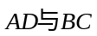的夹角的值.（如图）

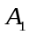
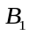
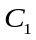
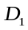
22.如图，已知长方体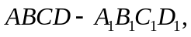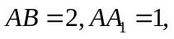直线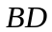与平面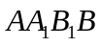所成的角为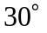，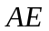垂直于，为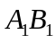的中点.
（Ⅰ）求异面直线与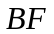所成的角；
（Ⅱ）求平面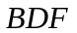与平面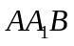所成的二面角；
（Ⅲ）求点到平面的距离.

21．建立如图所示的空间直角坐标系，则相关各点的坐标为A₁（2，0，0），
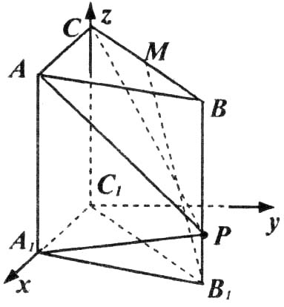
B₁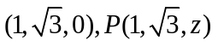，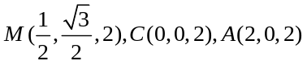
由A₁P⊥B₁M知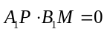
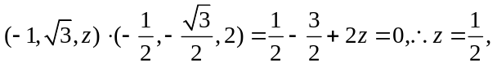
∴即点P的坐标为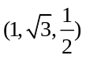 .
（1）设平面APC的法向量为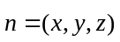,由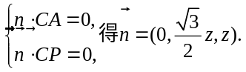
取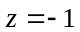，则有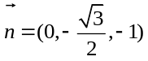 ，方向指向平面APC的左下方，又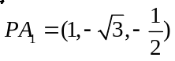，
设直线A₁P与平面APC所成角为α，则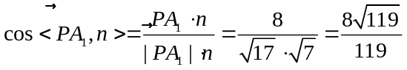，
（2）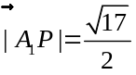，设A₁到平面PAC的距离为d,则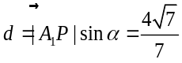
22.解：在长方体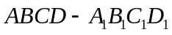中，以所在的直线为轴，以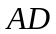所在的直线为轴，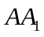所在的直线为轴建立如图示空间直角坐标系
由已知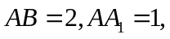可得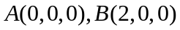，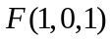
又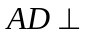平面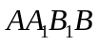，从而与平面所成的角为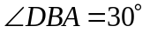，又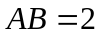，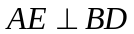，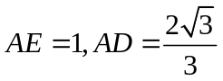从而易得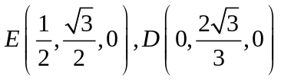
（Ⅰ）因为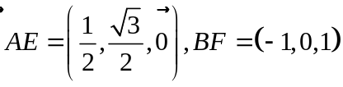所以
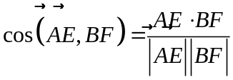=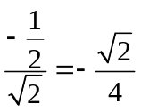
易知异面直线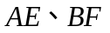所成的角为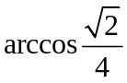
（Ⅱ）易知平面的一个法向量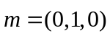设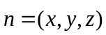是平面的一个法向量，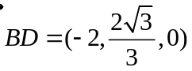由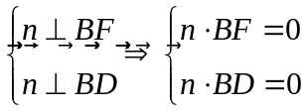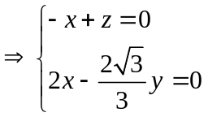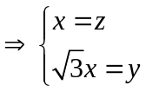
即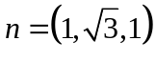所以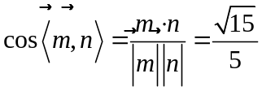即平面与平面所成的二面角的大小（锐角）为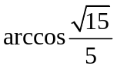
（Ⅲ）点到平面的距离，即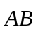在平面的法向量上的投影的绝对值，
所以距离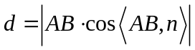=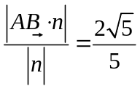所以点到平面的距离为

